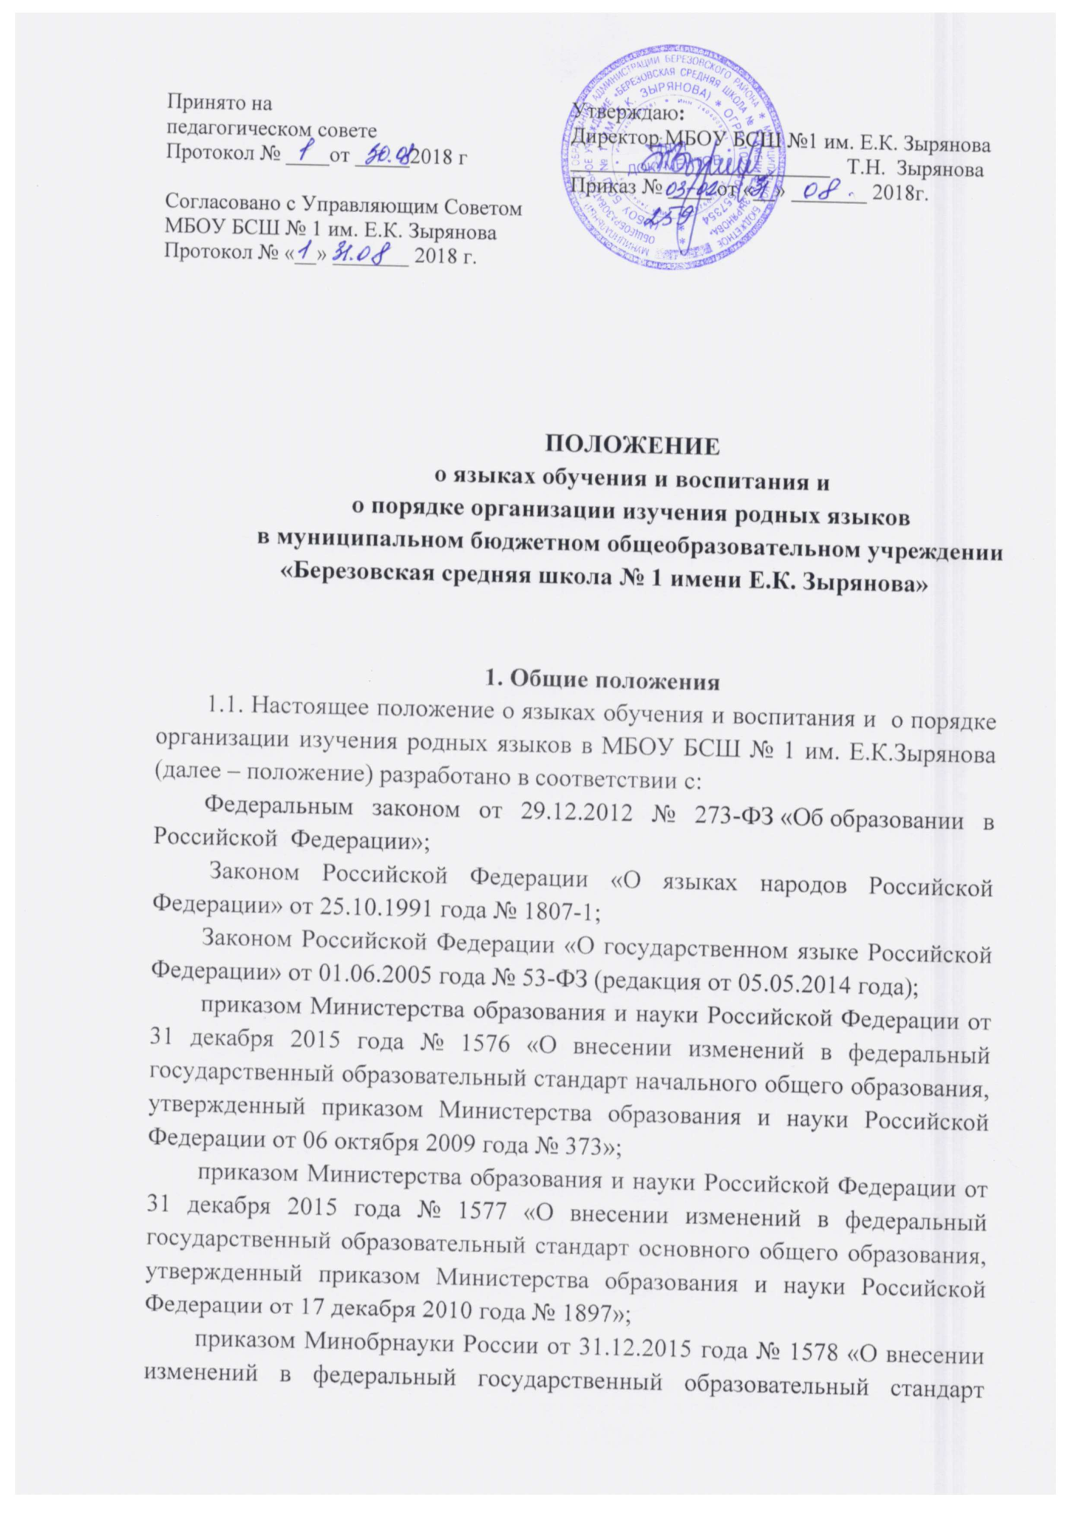среднего общего образования, утвержденный приказом Министерства образования и науки Российской Федерации от 17 мая 2012 года № 413»;
уставом МБОУ БСШ № 1 им. Е.К.Зырянова.
1.2. Положение устанавливает языки образования и порядок их выбора родителями (законными представителями) несовершеннолетних обучающихся при приеме на обучение по образовательным программам начального общего и основного общего образования в пределах возможностей школы.
1.3. Предметные области «Родной язык и литературное чтение на родном языке» и «Родной язык и родная литература» являются обязательными для изучения на уровнях начального общего образования, основного общего образования, среднего общего образования.

2. Язык (языки) обучения
2.1.Настоящее Положение регулирует использование государственного языка Российской Федерации - русского языка в образовательной деятельности, гарантирует права граждан Российской Федерации на получение образования на государственном языке Российской Федерации - русском языке, а также изучение иностранного языка в целях развития языковой культуры в соответствии с законодательством Российской Федерации.
2.2. Документооборот в образовательной организации осуществляется на государственном языке Российской Федерации - русском языке.
2.3. Иностранные граждане и лица без гражданства при приеме в образовательную организациюпредоставляют все документы на русском языке или переведенные на русский язык и нотариально заверенные в установленном законом порядке.
2.4. В образовательной организации введено преподавание и изучение родного языка из числа языков народов Российской Федерации – русский язык.
2.5. Выбор изучаемого языка по предмету «Родной язык» и языков обучения по предметам «Литературное чтение на родном языке», «Родная литература» осуществляется по заявлениям родителей (законных представителей) несовершеннолетних обучающихся при приеме (переводе) на обучение по имеющим государственную аккредитацию образовательным программам начального общего и основного общего образования.
2.6. В рамках имеющих государственную аккредитацию образовательных программ образовательная организация осуществляет преподавание и изучение иностранных языков (английский, немецкий).
3. Организация образовательной деятельности
3.1. Государственный русский язык изучается в рамках предметов «Русский язык», «Родной язык». На русском языке преподаются предметы «Литературное чтение», «Литература», «Литературное чтение на родном языке», «Родная литература».
3.2. Преподавание и изучение государственных языков, родного языка из числа языков народов Российской Федерации, в том числе русского языка как родного языка в рамках имеющих государственную аккредитацию образовательных программ осуществляются в соответствии с федеральными государственными образовательными стандартами.
3.3. Количество часов, отводимых на преподавание учебных предметов «Родной (русский) язык», «Литературное чтение на родном (русском) языке» и «Родная (русская) литература», устанавливается самостоятельно образовательной организацией и определяется учебным планом на основании решения педагогического совета.
3.4. Рабочие программы учебных предметов при реализации обязательных предметных областей «Родной язык и литературное чтение на родном языке» (уровень начального общего образования) и «Родной язык и родная литература» (уровень основного общего образования и уровень среднего общего образования) разрабатываются в соответствии с ФГОС и утверждаются директором МБОУ БСШ № 1 им. Е.К.Зырянова. Содержание программ отдельных учебных предметов общего образования определяется требованиями к предметным результатам, изложенным в федеральных государственных образовательных стандартах начального общего и основного общего образования.
3.5 Организация текущего контроля успеваемости, промежуточной аттестации по указанным предметам осуществляется в соответствии с локальным нормативным актом образовательной организации.
3.6. Преподавание и изучение английского языка в рамках имеющих государственную аккредитацию образовательных программ организуется для обучающихся 2–11 классов. Преподавание и изучение второго иностранного языка (немецкого) организуется для обучающихся 5–11 классов.
3.7. Преподавание и изучение иностранных языков в рамках имеющих государственную аккредитацию образовательных программ осуществляются в соответствии с федеральными государственными образовательными стандартами.
3.8. Преподавание и изучение иных предметов учебного плана осуществляется на русском языке.
3.9. В образовательной организации создаются необходимое количество классов, групп для раздельного изучения обучающимися иностранных языков, а также преподавания на этих языках.

4. Язык (языки) воспитания
4.1. Внеурочная деятельность и воспитательная работа в школе осуществляется на русском языке в соответствии с утвержденными планами внеурочной деятельности и воспитательной работы.

